附件3
（機關全銜） 98年莫拉克颱風災後復建工程概要表

- 工程代碼： 提報序號： 核列序號：（核定後填列）
- 復建工程名稱：
- 災害發生日期： 年 月 日
地點： 鄉（鎮、市） 村（里）
（所在或鄰近之河溪、道路或顯著目標）
是否屬重複致災地點：□否 □是 年興建

- 初步查估結果：
（一）現況及災損情形概估：
1.原設計保護型式及災害前狀況說明（文字或圖示說明）

2.位置簡圖：
(1)建議底圖採用1/5000相片基本圖。
(2)災害發生地點之道路名稱或河川名稱（含水流方向）請加強標示。繪圖說明：(以道路邊坡災害為例，災害範圍請標示清楚)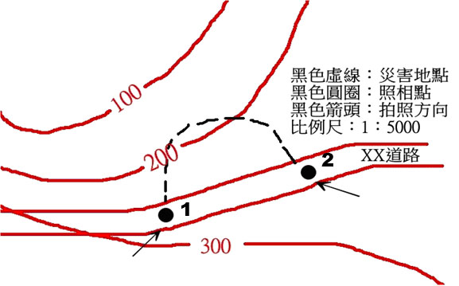
3.照片(建議擺放適當實體於圖幅中以顯示比例；每一災害點至少二張，並依需要增加照片數量)。
（災害遠照實況）

（災害近照實況）

衛星定位點：Χ座標 Ｙ座標

4.災損說明(如影響戶數、災害區域大小、預估經濟損失)。

5.立即危險性之評估(以公共危險為主，可補充文字敘述，如：可能造成人民生命威脅…)
 | 5 | 4 | 3 | 2 | 1
立即危險高 |  |  |  |  |  | 立即危險低

（三）破壞模式與可能致災原因分析與檢討
 | 破壞模式 |  |  | 致災原因
□ | 護岸、擋土牆崩坍 |  | □ | 水路流速過大，使基腳掏空或沖毀。
□ | 堤防破壞 |  | □ | 水路流速過大，護岸面被異物撞擊損毀。
□ | 河道內結構物破壞 |  | □ | 水路流速過大，使護岸面被淘刷。
□ | 介面破壞 |  | □ | 坡面無排水設施(自然邊坡)
 |  |  | □ | 設計不足
 |  |  | □ | 坡面排水不良
 |  |  | □ | 道路排水不良
 |  |  | □ | 存在介面
 |  |  | □ | 水路流量過大造成溢流，使臨水構造物損壞。
□ | 道路上方邊坡擋土牆破壞 |  | □ | 擋土結構強度不足
□ | 道路下方邊坡擋土牆破壞 |  | □ | 擋土牆長度不足
□ | 整體性破壞 |  | □ | 擋土牆高度不足
□ | 自然道路上方邊坡滑動 |  | □ | 土質鬆軟
□ | 自然道路下方邊坡滑動 |  | □ | 擋土牆排水不良
 |  |  | □ | 坡度過大
□ | 整跨落橋 |  | □ | 洪水沖刷，橋敦傾斜
□ | 橋墩基礎裸露 |  | □ | 洪水沖刷掏空
□ | 橋墩撞擊混凝土表面破裂 |  | □ | 洪水夾雜石塊撞擊
□ | 橋面傾斜 |  | □ | 基礎部份掏空，橋墩位移
□ | 橋台翼牆破壞 |  | □ | 洪水沖刷基礎橋台背牆位移
□ | 橋梁大梁撞傷混凝土破裂鋼筋裸露 |  | □ | 翼牆與橋台旁防洪牆共構基礎遭洪水沖刷破壞
□ | 橋梁大梁撞斷混凝土破裂鋼筋裸露 |  | □ | 洪水夾雜石塊，樹幹撞擊大梁
□ | 橋面護欄破裂 |  | □ | 洪水淹沒橋面夾雜石塊撞擊
□ | 橋面路燈損壞排水管阻塞 |  | □ | 洪水夾雜樹枝、垃圾阻塞，路燈被颱風吹斷
□ | 其他(請敘述)

（四）復建計畫﹕
1.規劃理念說明：

2.復建工程內容、數量及單價：

3.建造成本經費預估、分配年度及發包策略：

4.其他補充事項：

提報機關：
承辦人 | 科（課）長

